

**SERVICIO NACIONAL DE ADIESTRAMIENTO EN TRABAJO**

**INDUSTRIAL**

**DIRECCION ZONAL AREQUIPA-PUNO**

**ESCUELA: TECNOLOGIAS DE LA INFORMACION**

**INGENIERIA DE SOFTWARE CON INTELIGENCIA ARTIFICIAL**

**Proyecto Mejora Nivel Profesional Técnicas**

“SISTEMA DE COTIZACIONES AUTOMATIZADO”

**Autores : Jersson Pelayo Quispe Apaza**

**Elmer Gabriel Quispe Ponce**

**Josue Rosell Llatasi Chagua**

**Asesor : Juan Carlos Flores Zenteno**

Puno - Perú

2024

EPÍGRAFE

E

n algún lugar, algo increíble está esperando a ser descubierto. El corazón de la ciencia es la apertura a nuevas ideas y a los desafíos a las viejas.

Carl Sagan

DEDICATORIA

D

edico este trabajo a mi familia, por haberme dado la oportunidad de formarme profesionalmente y de que llegue tan lejos. A mi hermano por el apoyo y los consejos, a mis padres que siempre están para mi.

AGRADECIMIENTO

A

gradezco a todas las personas que me apoyan, mis padres, mi hermano, mi padrino que siempre me da consejos para superarme, a todas las personas que se cruzaron por mi camino que me enseñaron como vivir con virtud.

**HOJA DE PRESENTACIÓN**

**ID** : 001401239

**NOMBRE** : JERSSON PELAYO

**APELLIDOS** : QUISPE APAZA

**TELEFONO** : 998777712

**CORREO**  : 1401239@senati.pe

**ESPECIALIDAD** : Ingeniería del Software con Inteligencia Artificial

**C.F.P** : SENATI - PUNO

**BLOQUE** : 54PIADS601

**SEMESTRE**  : VI

**INGRESO** : 2021-20

**EMPRESA** : 20606248092 - KATARI A & C S.R.L.

**HOJA DE PRESENTACIÓN**

**ID** : 001408547

**NOMBRE** : Elmer Gabriel

**APELLIDOS** : Quispe Ponce

**TELEFONO** : 973598070

**CORREO**  : 1408547@senati.pe

**ESPECIALIDAD** : Ingeniería del Software con Inteligencia Artificial

**C.F.P** : SENATI - PUNO

**BLOQUE** : 54PIADS601

**SEMESTRE**  : VI

**INGRESO** : 2021-20

**EMPRESA** : 20606248092 - KATARI A & C S.R.L.

**HOJA DE PRESENTACIÓN**

**ID** : 001400000

**NOMBRE** : Josue Rosell

**APELLIDOS** : Llatasi Chagua

**TELEFONO** : 929 607 576

**CORREO**  : 1400000@senati.pe

**ESPECIALIDAD** : Ingeniería del Software con Inteligencia Artificial

**C.F.P** : SENATI - PUNO

**BLOQUE** : 54PIADS601

**SEMESTRE**  : VI

**INGRESO** : 2021-20

**EMPRESA** : 20606248092 - KATARI A & C S.R.L.

Resumen Ejecutivo Del Proyecto De Innovación / Mejora / Creatividad.

El presente proyecto propone la implementación de un Sistema de Cotización Automatizado en respuesta a la necesidad de agilizar y optimizar el proceso de cotización de productos y servicios en el ámbito industrial. Actualmente, el proceso de cotización requiere tiempo y recursos significativos debido a la recopilación manual de información y la elaboración de presupuestos personalizados.

El problema identificado radica en la lentitud y la falta de eficiencia en la respuesta a las solicitudes de cotización por parte de los clientes, lo que impacta negativamente en la satisfacción del cliente y en la competitividad de la organización.

El análisis de la innovación propuesta revela que la implementación de un Sistema de Cotización Automatizado permitirá estandarizar el proceso de cotización, eliminando errores humanos y optimizando los recursos disponibles. Además, proporcionará una plataforma centralizada para almacenar y gestionar información relevante de los clientes y sus requerimientos.

Se espera que la ejecución del proyecto genere resultados económicos positivos, incluyendo la reducción de costos operativos asociados al proceso de cotización y el aumento de ingresos debido a una mayor eficiencia en la conversión de solicitudes en ventas.

En conclusión, la implementación del Sistema de Cotización Automatizado representa una oportunidad para mejorar la competitividad y la eficiencia en la Empresa KATARI SAC., brindando respuestas rápidas y precisas a las necesidades de los clientes.

## Índice

CAPITULO I 6

* 1. Razón social 6
  2. Misión, Visión, Objetivos, Valores de la empresa 6
  3. Productos, mercado, clientes 6
  4. Estructura de la Organización. 6
  5. Otra información relevante de la empresa donde se desarrolla el proyecto. 6

CAPÍTULO II 7

* 1. Identificación del problema técnico en la empresa 7
  2. Objetivos del Proyecto de Mejora. 7
  3. Antecedentes del Proyecto de Mejora (Investigaciones realizadas) 7
  4. Justificación del Proyecto de Innovación / Mejora / Creatividad. 7
  5. Marco Teórico y Conceptual 7
     1. Fundamento teórico del Proyecto de Innovación / Mejora / Creatividad. 7
     2. Conceptos y términos utilizados 7

CAPÍTULO III 8

* 1. Diagrama del proceso, mapa del flujo de valor y/o diagrama de operación actual 8
  2. Efectos del problema en el área de trabajo o en los resultados de la empresa. 8
  3. Análisis de las causas raíz que generan el problema. 8
  4. Priorización de causas raíz 8

CAPITULO IV 11

* 1. Plan de acción de la Mejora propuesta. 11
  2. Consideraciones técnicas, operativas y ambientales para la implementación de la mejora 11
  3. Recursos técnicos para implementar la mejora propuesta. 11
  4. Diagrama del proceso, mapa del flujo de valor y/o diagrama de operación de la situación mejorada 11
  5. Cronograma de ejecución de la mejora 11
  6. Aspectos limitantes para la implementación de la mejora 11

CAPITULO V 14

* 1. Costo de materiales 14
  2. Costo de mano de obra 14
  3. Costo de máquinas, herramientas y equipos 14
  4. Otros costos de implementación de la Mejora / Innovación / Creatividad. 14
  5. Costo total de la implementación de la Mejora / Innovación / Creatividad. 14

CAPITULO VI 15

* 1. Beneficio técnico y/o económico esperado de la Mejora / Creatividad / Innovación 15
  2. Relación Beneficio/Costo. 15

CAPITULO VII 16

7.1 Conclusiones respecto a los objetivos del Proyecto de Innovación/ Creatividad / Mejora. 16

CAPITULO VIII 17

8.1 Recomendaciones para la empresa respecto del Proyecto de Innovación / Mejora / Creatividad 17

REFERENCIAS BIBLIOGRAFICAS 18

ANEXOS 19

Capítulo I

**Generalidades De La Empresa**

1.1. Razón Social.

RUC : 20606248092

EMPRESA : “KATARI A & C S.R.L.”

REPRESENTANTE LEGAL : Edgar Apaza Choque

UBICACIÓN : Barrio Porteño

1.2. Misión, Visión, Objetivos, Valores de la empresa.

1.2.1 Misión

“Ser una empresa que facilite, mejore y optimice la gestión de las empresas, ofreciendo soluciones tecnológicas y de análisis de datos, que satisfagan las necesidades de nuestros clientes.

Dar soporte en Tecnologías de la Información con base en el análisis de datos a Gobiernos Locales y Regionales, a micro, pequeñas y medianas empresas, con eficacia, eficiencia y efectividad, con un nivel de calidad que supere todas sus expectativas.”

1.2.2 Visión

“Al 2025 ser reconocidos como una empresa solida que ofrece y brinda servicios de calidad, excelencia y con profesionalismo. Apoyar a los clientes a revisar, solucionar y abastecer de equipos e insumos y/o proyectos que requieran.

Convertirnos en aliados estratégicos, generadores de soluciones innovadoras de la mano de los avances tecnológicos.”

1.2.3 Objetivos De La Empresa

**Incrementar la base de clientes en un 20% anualmente:** El objetivo es atraer y retener más clientes cada año, lo que se logrará mediante la mejora de la calidad del servicio, la implementación de estrategias de marketing efectivas y la oferta de soluciones personalizadas para satisfacer sus necesidades.

**Expandir la presencia geográfica a nuevas regiones o mercados:** Se busca ingresar a nuevas áreas geográficas o sectores del mercado, estableciendo relaciones con nuevos clientes y socios locales, para diversificar las oportunidades de negocio y aumentar la cuota de mercado de la empresa.

**Aumentar los ingresos por ventas de productos y servicios en un 20% cada año:** El objetivo es incrementar la facturación anual mediante estrategias de ventas eficaces, la ampliación de la oferta de productos y servicios, y el mejoramiento de la experiencia del cliente para fomentar la fidelidad.

1.2.4 Valores De La Empresa

Katari, empresa de soluciones tecnológicas, se rige por una serie de valores fundamentales que guían su enfoque hacia el trabajo y las relaciones con los empleados y clientes:

**Innovación y excelencia:** Katari se dedica a ofrecer soluciones tecnológicas innovadoras y de alta calidad para satisfacer las necesidades cambiantes de sus clientes. Esto incluye la búsqueda constante de mejoras en sus productos y servicios para mantenerse a la vanguardia del mercado.

**Compromiso con el cliente:** La empresa se esfuerza por establecer relaciones duraderas con sus clientes, brindando un servicio excepcional y personalizado. Katari se compromete a comprender las necesidades de sus clientes y a ofrecer soluciones adaptadas a sus requisitos específicos.

**Trabajo en equipo y colaboración:** La empresa valora la diversidad de talentos y perspectivas dentro de su equipo, fomentando un ambiente de colaboración y trabajo conjunto para alcanzar objetivos comunes. Katari cree en el poder de la unión y la sinergia entre sus empleados para lograr resultados excepcionales.

1.3. Productos, mercado, clientes

1.3.1 Productos

Katari A&C ofrece una variedad de productos y servicios tecnológicos diseñados para satisfacer las necesidades y desafíos específicos de nuestros clientes. Nuestro portafolio de productos incluye:

**Software Personalizado:** Desarrollamos software a medida para empresas de diversos sectores, incluyendo aplicaciones empresariales, sistemas de gestión, soluciones de comercio electrónico y aplicaciones móviles.

**Aplicaciones Web:** Creamos aplicaciones web modernas y escalables utilizando tecnologías como Java, .NET, PHP y Python, ofreciendo funcionalidades personalizadas y una experiencia de usuario intuitiva.

**Analítica de Datos:** Ofrecemos servicios de análisis y modelado de datos utilizando técnicas de machine learning y análisis estadístico, proporcionando insights valiosos para la toma de decisiones estratégicas.

**Infraestructura de Redes:** Diseñamos, implementamos y mantenemos redes de datos y sistemas de cableado estructurado para instituciones y hogares, incluyendo instalaciones de cámaras de seguridad y cableado de fibra óptica.

1.3.2 Mercado

Katari A&C opera en un mercado dinámico y competitivo, sirviendo a clientes en diversos sectores y geografías. Nuestros principales segmentos de mercado incluyen:

**Empresas y Organizaciones:** Proporcionamos soluciones tecnológicas a empresas de todos los tamaños y sectores, ayudándolas a mejorar su eficiencia operativa, aumentar su productividad y alcanzar sus objetivos de negocio.

**Gobiernos Locales y Regionales:** Ofrecemos soporte en tecnologías de la información y análisis de datos a entidades gubernamentales, ayudándolas a optimizar la prestación de servicios públicos y mejorar la toma de decisiones basada en datos.

**Micro, Pequeñas y Medianas Empresas (MIPYME):** Atendemos las necesidades tecnológicas de las MIPYMEs, ofreciendo soluciones asequibles y personalizadas que les permitan competir en el mercado actual y adaptarse a las demandas cambiantes de la industria.

1.3.3 Clientes

Katari A&C se enorgullece de contar con una amplia base de clientes satisfechos que confían en nuestros productos y servicios para impulsar su éxito empresarial. Algunos de nuestros clientes destacados incluyen:

Empresas del sector financiero, como bancos y empresas de seguros, que utilizan nuestras soluciones de software para optimizar sus procesos comerciales y mejorar la experiencia del cliente.

Instituciones educativas y académicas que recurren a nuestras aplicaciones web y plataformas de aprendizaje virtual para ofrecer una educación de calidad y accesible a sus estudiantes.

Organizaciones sin fines de lucro y agencias gubernamentales que confían en nuestro expertise en análisis de datos para obtener insights significativos y mejorar la eficacia de sus programas y servicios.

1.4. Estructura de la Organización

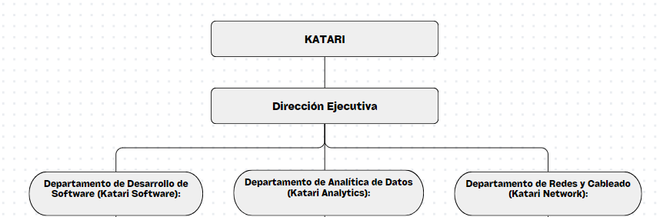1.4.1. Organigrama de la empresa

1.5. Otra información relevante de la empresa donde se desarrolla el proyecto.

La empresa tiene una estructura organizativa bien definida, con departamentos especializados en diferentes áreas de sus operaciones. Estos incluyen desarrollo de software, analítica de datos, redes y cableado, y proyectos de seguridad. Katari A&C S.R.L. sigue políticas empresariales basadas en la ética y responsabilidad social, buscando siempre satisfacer las necesidades de sus clientes de manera profesional y transparente. Además, la empresa promueve una cultura de innovación continua y mejora constante, con el objetivo de mantenerse a la vanguardia en el sector tecnológico y ofrecer soluciones de alta calidad.

Katari A&C S.R.L. se caracteriza por su capacidad de innovación, lo que le permite desarrollar soluciones tecnológicas personalizadas y adaptadas a las necesidades específicas de sus clientes. Esta habilidad para innovar y crear productos y servicios novedosos le ha permitido ganarse la confianza de una amplia base de clientes y destacarse en el mercado.

Capitulo II

**PLAN DEL PROYECTO DE MEJORA.**

2.1. Identificación del problema técnico en la empresa.

En toda empresa, la búsqueda de mejora continua en cada uno de sus procesos es fundamental para su sostenibilidad y éxito. En KATARI A&C, con una cartera de clientes establecida desde hace varios años, se brindan servicios en (03) áreas importantes como en el área de estadística, donde se elaboran todo tipo de análisis estadístico para todo tipo de investigaciones, tesis de pre grado y post grado. El otro rubro son el desarrollo de aplicaciones de software y diseño de páginas web y por último el servicio de instalación de redes de computadoras y cableado estructurado para personas naturales y empresas.

Actualmente, la empresa KATARI A&C concede información de costos y proformas a los clientes de manera manual, utilizando lápiz y papel para realizar cálculos de costos de servicios, productos, movilidad, alimentación, materiales, entre otros. Este enfoque anticuado para la elaboración de cotizaciones resulta ineficaz, ya que la falta de automatización ralentiza el proceso y provoca la pérdida de clientes potenciales.

El procedimiento manual de cotizaciones es propenso a errores humanos, lo que podría derivar en cálculos inexactos o confusiones en los precios de los productos y servicios. Además, este proceso es lento e insatisfactorio para el cliente, pues genera retrasos en la respuesta y, como consecuencia, el cliente pierde interés en trabajar con la empresa.

Asimismo, la empresa carece de una estandarización clara respecto a los servicios y productos que ofrece a sus clientes, lo que provoca inconsistencias en las cotizaciones y la pérdida de oportunidades de negocio.

2.1.1. Encuesta y Observación (Anexo 3)

Para poder identificar el problema técnico de mayor relevancia para la empresa se hizo una encuesta a todos los empleados, el cual al obtener sus respuestas recopilamos una serie de problemáticas con un mayor o menor impacto negativo.

Se recogieron las respuestas de los trabajadores y miembros de la empresa. Se garantizó la confidencialidad de las respuestas para obtener opiniones sinceras y precisas.

Los datos recopilados fueron analizados para identificar patrones y tendencias. Se examinaron las respuestas para detectar puntos recurrentes de preocupación, así como áreas específicas donde los trabajadores experimentaban problemas.

El problema más recurrente encontrado fue la pérdida de clientes potenciales, el personal y la empresa en general tiene una deficiencia a dar información sobre costos, servicios y productos al cliente, ya que todos los cálculos de los costos se hacen arcaicamente, lo que produce una respuesta de información muy lenta que resulta en pérdidas de clientes molestos por la espera de información.

Determinación del problema clave: Con base en el análisis de los datos y los diagramas elaborados, se llegó a la conclusión de que el problema técnico clave era la lentitud y falta de precisión en el proceso de cotización. Esta problemática afecta tanto la satisfacción del cliente como la eficiencia operativa de la empresa.

2.2. Objetivos del Proyecto Mejora

2.2.1. Objetivo General

Implementar un sistema de cotizaciones y proformas con la capacidad de realizar un seguimiento preciso en tiempo real, con el fin de mejorar la eficiencia del proceso y la atención a los clientes

2.2.2. Objetivos Específicos

* Desarrollar una aplicación con una interfaz intuitiva y sencilla para el uso del usuario.
* Centralizar la gestión de datos, facilitando la actualización y consulta de información por parte del personal.

2.3. Antecedentes Del Proyecto de Mejora.

En el entorno empresarial actual, muchas compañías han refinado sus sistemas de cotización para optimizar sus procesos y mejorar la satisfacción del cliente. Estas mejoras han permitido a las empresas ofrecer respuestas más rápidas y precisas a las solicitudes de cotización, aumentando la eficiencia operativa y la experiencia del cliente.

2.3.1. Antecedentes Internacionales

(Tomalá, 2019) en su tesis *titulada “Universidad católica de Santiago de Guayaquil (Ecuador) desarrollo e implementación de un sistema automatizado para el proceso de cotizar productos gráficos”* para el caso de estudio de la empresa grafica GRAFIMPAC S.A, se concluyó que el sistema implementado ha mejorado considerablemente la satisfacción de los clientes al hacer una consulta sobre precios y costos a la empresa, dando una rápida y mejor respuesta.

(Llorens Espada, 2022) en su artículo titulado “*Aplicaciones informáticas (app) para el registro diario de la jornada laboral. Condiciones de licitud*” explica que el estudio se vale de las directrices emanadas de la Agencia Española de Protección de Datos y demás instituciones públicas para analizar los retos y posibles quiebras legales que las aplicaciones informáticas pueden generar sobre los derechos y libertades de los trabajadores, a la vez que se pondera con las oportunidades y beneficios que se generan con ello para todas las partes implicadas. Todo ello se realiza con el apoyo de la específica jurisprudencia en la materia y una mirada al nivel de asunción de esta modalidad telemática de registro por los agentes sociales.

2.3.2 Antecedentes Nacionales

(Torres, 2013) en su tesis titulada *“Sistema automatizado de gestión de precios y valorización de cotizaciones para una línea naviera”* de la Universidad Peruana de Ciencias Aplicadas (UPC) explica que este proyecto resuelve los problemas que origina la falta de estandarización, cotización y orden en los procesos involucrados.

A la vez satisface las necesidades de automatización de las actividades correspondientes a la gestión de precios de Tótem Ocean Trailer Express – TOTE

(Ríos y Sánchez 2022) en su tesis titulada *“Desarrollo de un sistema web para optimizar el proceso de cotizaciones en Respira S.A.C. de UNIVERSIDAD TECNOLÓGICA DEL PERÚ (UTP)”* explica que el proyecto que fue implementado para la clínica de Salud Ocupacional Respira S.A.C, los usuarios se encuentran satisfechos, y se evidencia que se logra optimizar el proceso de cotizaciones al implementar el sistema web, además de que existe una correlación positiva entre sistema web y, disminución de tiempos de elaboración e incremento de atenciones a clientes.

(Cañiza Zaldívar & Meza, 2023) en su artículo titulado *“Estudio de las frecuencias de cotizaciones en el Instituto de Previsión Social (IPS)”* explica que gestión del área de preventa en una empresa de telecomunicación ubicada en Lima, Perú, la cual presentaba inconvenientes en los procesos de creación de propuestas económicas y técnicas, generando demoras en las entregas de las cotizaciones y pérdida de oportunidades de ventas y clientes. Mediante la aplicación del método científico, se elaboró instrumentos para poder recolectar datos acerca de las propuestas realizadas por el área de preventa durante los meses de agosto y setiembre, con una población de ocho semanas y un total de 43 propuestas, se observó un incremento del 43% en el índice de propuestas atendidas y un 48% en las propuestas aceptadas por los clientes. Además, los resultados mostraron una reducción del 117% al tiempo de creación de propuestas y, también una reducción del 48% de las oportunidades perdidas.

2.4. Justificación del Proyecto de Mejora.

En la actualidad, la eficiencia y precisión en la gestión de cotizaciones, pagos y adelantos es crucial para cualquier organización, especialmente en entornos comerciales y académicos. Un sistema innovador que integre estas funcionalidades puede optimizar procesos administrativos, mejorar la transparencia financiera y facilitar la toma de decisiones. Este proyecto de innovación se centra en desarrollar un sistema automatizado de cotización y registro de pagos y adelantos, proporcionando una solución integral y eficiente.

El problema que se investiga es la falta de eficiencia y la lentitud en el proceso de cotización de productos y servicios en el ámbito industrial de la Empresa KATARI SAC. La recopilación manual de información y la creación de presupuestos personalizados retrasan la respuesta a las solicitudes de los clientes, lo que afecta la satisfacción del cliente y la competitividad de la organización. La teoría de sistemas, propuesta por Ludwig von Bertalanffy, que plantea que las organizaciones pueden ser vistas como sistemas compuestos por múltiples partes interrelacionadas que trabajan juntas para lograr objetivos comunes. En el contexto de este proyecto, un sistema de cotización y registro de pagos es un conjunto de componentes interconectados (módulos de software, bases de datos, interfaces de usuario) que deben funcionar de manera cohesiva para proporcionar una gestión eficiente y precisa

El impacto directo del problema de estudio en la satisfacción del cliente y la competitividad de la empresa KATARI SAC en el mercado industrial es la "emergencia" del problema de estudio. La falta de eficiencia en el proceso de cotización puede resultar en respuestas lentas a las solicitudes de los clientes, lo que puede resultar en una pérdida de oportunidades comerciales y una percepción de la calidad del servicio por parte de los clientes. Para mantener la competitividad y el éxito empresarial, se requiere una atención inmediata en esta situación. Esta va de la mano de la gestión financiera que es esencial para el éxito de cualquier organización. Según Van Horne y Wachowicz, la gestión financiera implica la planificación, organización, control y monitoreo de los recursos financieros para alcanzar los objetivos organizacionales. Un sistema automatizado puede mejorar estos procesos al proporcionar datos precisos y en tiempo real, reducir errores humanos y aumentar la transparencia en las transacciones financieras.

La investigación es altamente viable debido a la disponibilidad de recursos, el apoyo de la dirección y el potencial impacto positivo en la empresa y sus clientes.

El estudio tiene un impacto positivo tanto en la empresa KATARI SAC como en sus clientes industriales. Mejorar el proceso de cotización aumentará la competitividad de la empresa y la satisfacción del cliente al satisfacer sus necesidades con respuestas más rápidas y precisas. Esto fomenta la eficiencia operativa y la satisfacción del cliente en el mercado industrial, lo que contribuye al desarrollo económico y social.

El estudio de mejora del proceso de cotización beneficia a la empresa KATARI SAC y sus clientes industriales. Al mejorar la eficiencia de este proceso, la empresa puede responder a las solicitudes de los clientes más rápido y precisamente. Esto aumenta la competitividad de la empresa y aumenta la satisfacción del cliente, contribuyendo al desarrollo económico y social en el mercado industrial.

El estudio no solo ofrece la posibilidad de adquirir habilidades profesionales y personales, sino que también contribuye al avance del conocimiento en las áreas de gestión empresarial y procesos industriales. Esto no solo beneficia a los participantes directos, sino también a la comunidad académica y profesional en general al mejorar las prácticas y técnicas utilizadas en el campo.

El sistema de cotización y registro de pagos y adelantos propuesto representa una innovación significativa al automatizar y centralizar estos procesos. Utilizando tecnologías modernas como bases de datos relacionales, interfaces web amigables y algoritmos de cálculo avanzados, el sistema ofrecerá:

* Precisión: Reducción de errores humanos mediante cálculos automáticos y registros detallados.
* Eficiencia: Aceleración de procesos administrativos, permitiendo a las organizaciones responder rápidamente a las solicitudes de cotización y gestionar pagos de manera oportuna.
* Transparencia: Provisión de registros claros y accesibles de todas las transacciones financieras, facilitando auditorías y mejorando la confianza del cliente.

2.5. Marco Teórico y Conceptual.

2.5.1 Fundamento teórico del Proyecto de Mejora.

El proyecto de implementación de un Sistema de Cotización Automatizado en Katari A&C S.R.L. se basa en varios fundamentos teóricos de la gestión empresarial, la automatización de procesos y las tecnologías de la información. A continuación, se describen los principales fundamentos teóricos que respaldan este proyecto:

* **Bases de datos**: El término ha sido utilizado para referirse a cualquier cosa, desde una colección de nombres y direcciones hasta un complejo sistema de recuperación y almacenamiento de datos que se basa en interfaces de usuarios y una red de computadoras y servidores. Hay tantas definiciones para la palabra base de datos como libros sobre éstas. Por otra parte, los distintos proveedores de DBMS han desarrollado diferentes arquitecturas, por lo que no todas las bases de datos están diseñadas de la misma manera. A pesar de la falta de una definición absoluta, la mayoría de las fuentes coinciden en que una base de datos, por lo menos, es una colección de datos organizada en un formato estructurado que es definido como metadatos que describe esa estructura. Puede pensar en los metadatos como información sobre los datos almacenados, que define cómo se almacenan éstos en una base de datos.(Oppel & Sheldon, 2010)

El lenguaje estructurado de consultas (SQL, Structured Query Language) apoya la creación y mantenimiento de la base de datos relacional y la gestión de los datos dentro de la base de datos. Sin embargo, antes de entrar en discusión acerca de las bases de datos relacionales, quiero explicar el significado del término base de datos. El término ha sido utilizado para referirse a cualquier cosa, desde una colección de nombres y direcciones hasta un complejo sistema de recuperación y almacenamiento de datos que se basa en interfaces de usuarios y una red de computadoras y servidores. Hay tantas definiciones para la palabra base de datos como libros sobre éstas.

Por otra parte, los distintos proveedores de DBMS han desarrollado diferentes arquitecturas, por lo que no todas las bases de datos están diseñadas de la misma manera. A pesar de la falta de una definición absoluta, la mayoría de las fuentes coinciden en que una base de datos, por lo menos, es una colección de datos organizada en un formato estructurado que es definido como metadatos que describe esa estructura. Puede pensar en los metadatos como información sobre los datos almacenados, que define cómo se almacenan éstos en una base de datos.(Oppel & Sheldon, 2010)

* **Normalización de Base de Datos:** La parte central de los principios del modelo relacional es el concepto de normalización, una técnica para producir un conjunto de relaciones que poseen un conjunto de ciertas propiedades que minimizan los datos redundantes y preservan la integridad de los datos almacenados tal como se mantienen (añadidos, actualizados y eliminados).

La normalización de bases de datos es un proceso que consiste en designar y aplicar una serie de reglas a las relaciones obtenidas tras el paso del modelo entidad-relación al modelo relacional. (Oppel, 2010)

Las bases de datos relacionales se normalizan para:

Evitar la redundancia de los datos.

Disminuir problemas de actualización de los datos en las tablas.

Proteger la integridad de los datos.

* **Programación Orientada a Objetos (OOP):** La OOP son un conjunto de técnicas que nos permiten incrementar enormemente nuestro proceso de producción de software; aumentando drásticamente nuestra productividad por un lado y permitiéndonos abordar proyectos de mucha mayor envergadura por otro. Usando estas técnicas, nos aseguramos la re-usabilidad de nuestro código, es decir, los objetos que hoy escribimos, si están bien escritos, nos servirán para "siempre". Hasta aquí, no hay ninguna diferencia con las funciones, una vez escritas, estas nos sirven siempre.

Pero es que, y esto sí que es innovador, con OOP podemos re-usar ciertos comportamientos de un objeto, ocultando aquellos otros que no nos sirven, o redefinirlos para que los objetos se comporten de acuerdo a las nuevas necesidades.(Villar, 2009)

* **Marco de trabajo MVC:** MVC, son las siglas de modelo-vista-controlador (o en inglés, model-view-controller), que es uno de los tantos patrones de arquitectura de software. Antes de abordar de lleno este patrón, vamos a intentar hacer una introducción a la arquitectura de software, desmembrándola de lo general hacia lo particular, para al fin llegar al detalle, procurando entender exactamente de qué se trata, en el contexto adecuado. Probablemente, este capítulo sea el más complejo (y mucho más extenso en relación al Capítulo I). Pero si quieres poder aplicar de forma adecuada el patrón MVC, debes hacer el esfuerzo de seguirlo con especial interés y actitud “entusiasta”. (Bahit, 2011)
* **Arquitectura de Software:** La Arquitectura de Software es la forma en la que se organizan los componentes de un sistema, interactúan y se relacionan entre sí y con el contexto, aplicando normas y principios de diseño y calidad, que fortalezcan y fomenten la usabilidad a la vez que dejan preparado el sistema, para su propia evolución. (Bahit, 2011)

El diseño del software se enfoca en cuatro atributos distintos del programa; la estructura de los datos, la arquitectura del software, el detalle procedimental y la caracterización de la interfaz. El proceso de diseño traduce los requisitos en una representación del software con la calidad requerida antes de que comience la codificación. (Carlos Ble & Beas, 2010)

* **Metodología del Desarrollo de Software:** Según (García-Holgado & García-Peñalvo, 2018) indica que, desde una perspectiva de Ingeniería de Software, una metodología Describe cómo se organiza un proyecto, establece el orden en el que la mayoría de las actividades tienen que realizarse y los enlaces entre ellas, indica cómo tienen que realizarse algunas tareas proporcionando las herramientas concretas e intelectuales. Con una metodología se intentan cubrir las siguientes necesidades [Piattini et al., 2004]: Mejores aplicaciones, Mejor proceso de desarrollo, Establecer un proceso estándar en una organización.
* **Metodología Ágil SCRUM:** Scrum es un proceso en el que se aplican de manera regular un conjunto de buenas prácticas para trabajar colaborativamente, en equipo, y obtener el mejor resultado posible de un proyecto. Estas prácticas se apoyan unas a otras y su selección tiene origen en un estudio de la manera de trabajar de equipos altamente productivos.

En Scrum se realizan entregas parciales y regulares del producto final, priorizadas por el beneficio que aportan al receptor del proyecto. Por ello, Scrum está especialmente indicado para proyectos en entornos complejos, donde se necesita obtener resultados pronto, donde los requisitos son cambiantes o poco definidos, donde la innovación, la competitividad, la flexibilidad y la productividad son fundamentales.

Scrum también se utiliza para resolver situaciones en que no se está entregando al cliente lo que necesita, cuando las entregas se alargan demasiado, los costes se disparan o la calidad no es aceptable, cuando se necesita capacidad de reacción ante la competencia, cuando la moral de los equipos es baja y la rotación alta, cuando es necesario identificar y solucionar ineficiencias sistemáticamente o cuando se quiere trabajar utilizando un proceso especializado en el desarrollo de producto.(Proyectos Agiles.org, n.d.)

* **Cableado estructurado: norma ANSI/TIA/EIA-568-B-2001:** El estándar mundial ANSI-TIA/EIA-568-B “asegura que los Data Center cumplan con criterios de calidad muy elevados y exigentes para garantizar la continuidad de las operaciones de misión crítica en diversos escenarios” siguiendo estas buenas prácticas, con el objetivo de asegurar la calidad de la información.

Nos basamos en la norma ANSI/TIA/EIA-568-B-2001 que indica esta tiene por objeto la máxima interoperabilidad en el uso de los equipos conectados en aplicaciones, donde define los tipos de cables y conectores aceptables y las formas en que pueden utilizarse (Commercial Building Telecommunications Cabling Standard) y para el objetivo de esta norma es “brindar una guía estandarizada para el diseño de sistemas de cableado estructurado, la cual incluye detalles acerca de las rutas de cables y espacios para equipos de telecomunicaciones en edificios comerciales”, en otra definición encontramos que esta norma de INCOM BLOG que indica que “es un conjunto de directrices para el diseño, instalación y pruebas de sistemas de cableado de telecomunicaciones, incluyendo sistemas basados en cobre y fibra óptica”(21).

El estándar TIA-568.3-E se centra en el uso y aplicaciones de fibra óptica, así como las especificaciones de conectores y acopladores para la gestión de fibra óptica ubicados en la web oficial de la American National Standards Institute (ANSI)(22), donde pudimos ver la gran cantidad de normas que cuentan.

*Según la TIA-942 está indica lo siguiente:*

TIA-942 es un estándar reconocido mundialmente para infraestructura de CC, desarrollado por los miembros de la Asociación de la Industria de Telecomunicaciones. Proporciona pautas integrales para el diseño, construcción y operación de su Data Center, garantizando su rendimiento y confiabilidad. La certificación TIA-942 implica una auditoría exhaustiva de la infraestructura, las instalaciones y los procedimientos operativos de su centro de datos, garantizando que cumpla con los estrictos requisitos de la norma y de su negocio.

* **Servidor:** El termino servidor tiene dos acepciones en informática a) Servidor como Hardware y b) Servidor como Software. Según IONOS explica que es un servidor como hardware es “es una máquina física integrada en una red informática en la que, además del sistema operativo, funcionan uno o varios servidores basados en software”, lo que en el argot informático se denomina “host” o anfitrión, aunque debemos aclarar que cada computador puede usarse como host.

Según INOS está también nos plantea la definición de software como servidor indicando que “es un programa que ofrece un servicio especial que otros programas denominados clientes (clients) pueden usar a nivel local o a través de una red”, y los servicios son variados de tipo servidor, desde una base de datos, especialmente los basados en el modelo cliente-servidor o intercambio de datos, y los ejemplos son muchos.

–

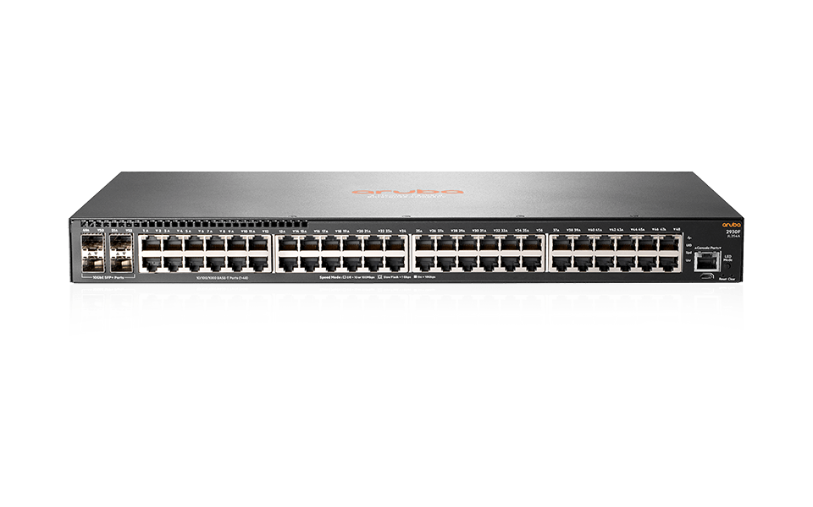

*Switch de HP Aruba 2930F,*

* **Sistema operativo:** Los sistemas operativos son programas que gestionan los recursos de hardware y proporcionan servicios a los programas de aplicación.
* **Lenguaje de programación(PHP):** PHP (Hypertext Preprocessor) es un lenguaje de programación ampliamente utilizado en el desarrollo web para crear sitios dinámicos e interactivos. Es un lenguaje de servidor que se integra fácilmente con HTML y se utiliza para gestionar bases de datos, sesiones de usuario y formularios de entrada. PHP es conocido por su simplicidad y flexibilidad, lo que lo hace popular entre los desarrolladores web (PHP.net, 2020).
* **UML (Unified Modeling Language):** UML es un lenguaje estándar de modelado visual utilizado en la ingeniería de software para representar, especificar, visualizar y documentar los artefactos de un sistema. Su uso facilita la comunicación y comprensión entre los miembros del equipo de desarrollo y ayuda a identificar y resolver problemas de.
* **Tecnología de la Información (TI):** Este fundamento aborda la aplicación de sistemas y herramientas tecnológicas para mejorar los procesos de cotizaciones. Incluye el uso de software específico, hardware adecuado y la gestión eficiente de la información.
* **Protección de Datos:** Abarca los principios y prácticas para garantizar la seguridad de la información recopilada durante el registro de visitantes. Esto implica medidas de protección de datos personales, cifrado de información sensible y cumplimiento de normativas de privacidad.
* **Teoría de la automatización:** La automatización de procesos es un componente importante de la teoría de la ingeniería de sistemas, que se centra en el uso de tecnología para reducir o eliminar la intervención humana en las tareas rutinarias.
* **UX (experiencia de usuario) y la UI (interfaz de usuario):** que tienen la función de que el usuario encuentre lo que busca en el menor tiempo posible y además tenga una buena experiencia al visitar la web.
* **Biblioteca de programación:** es una colección de código desarrollado previamente que los programadores pueden utilizar para desarrollar software de manera más ágil. Estas colecciones de código reutilizable suelen resolver problemas o necesidades comunes de desarrollo.
* **Framework:** conjunto de reglas y convenciones que se usan para desarrollar software de manera más eficiente y rápida. Estos marcos de trabajo se emplean para ahorrar tiempo y esfuerzo en el desarrollo de aplicaciones, ya que proporcionan una estructura básica que se puede utilizar como punto de partida.
* **Principios de diseño de software:** Los principios como SOLID, DRY (Don't Repeat Yourself) y KISS (Keep It Simple, Stupid) guían la creación de software modular, escalable y fácil de mantener. Estos principios ayudan a estructurar el código de manera que sea comprensible y eviten problemas futuros.
* **Patrones de diseño:** Los patrones de diseño son soluciones reutilizables para problemas comunes en el diseño de software. El uso de un patrón de diseño agiliza la creación del sistema, en este caso se podría utilizar los más comunes como Factory y Singleton.

2.5.3. Conceptos Y Términos Utilizados.

* **PHP:** PHP (acrónimo de "PHP: Hypertext Preprocessor") es un lenguaje de programación de propósito general de uso popular, especialmente adecuado para el desarrollo web. Se puede incrustar en HTML y se utiliza para crear páginas web dinámicas y aplicaciones del lado del servidor.
* **MySQL**: MySQL es un sistema de gestión de bases de datos relacional (RDBMS, por sus siglas en inglés) de código abierto que utiliza el lenguaje de consulta estructurada (SQL) para manejar bases de datos. Es ampliamente utilizado para almacenar y organizar datos en aplicaciones web.
* **Foundation:** Foundation es un framework front-end que permite crear interfaces de usuario receptivas y atractivas. Ofrece una colección de componentes y herramientas de diseño que facilitan la construcción de sitios web y aplicaciones móviles adaptables a diferentes dispositivos y tamaños de pantalla.
* **jQuery:** jQuery es una biblioteca de JavaScript de uso común que facilita la manipulación del DOM, la gestión de eventos, la animación y la interacción con AJAX. Simplifica el desarrollo web al proporcionar una API intuitiva para realizar tareas complejas de forma más sencilla.
* **Apache:** Apache HTTP Server, comúnmente conocido como Apache, es un servidor web de código abierto que permite a los desarrolladores alojar y servir sitios web y aplicaciones. Es uno de los servidores web más populares y ofrece una variedad de características de configuración y seguridad.
* **HTML:** HTML (HyperText Markup Language) es un lenguaje de marcado utilizado para crear y estructurar contenido en páginas web. Define la estructura y el contenido de un documento web mediante etiquetas, como párrafos, encabezados, listas, enlaces e imágenes.
* **CSS:** CSS (Cascading Style Sheets) es un lenguaje utilizado para describir la presentación y el diseño de un documento HTML. Permite definir el estilo visual de un sitio web, incluyendo colores, fuentes, márgenes, alineaciones y disposiciones de elementos.
* **JavaScript:** JavaScript es un lenguaje de programación de alto nivel que se utiliza principalmente para agregar interactividad y dinamismo a las páginas web. Permite manipular el DOM, gestionar eventos y realizar cálculos del lado del cliente, entre otras tareas.
* **UML:** UML (Unified Modeling Language) es un lenguaje de modelado visual que se utiliza para representar y documentar la estructura y el comportamiento de un sistema. Incluye diversos tipos de diagramas, como de clases, de secuencia, de casos de uso, entre otros.
* **Chart.js:** Chart.js es una biblioteca de JavaScript que facilita la creación de gráficos interactivos y atractivos para visualización de datos. Ofrece varias opciones de gráficos, como barras, líneas, circulares, radiales, y otros, con una API simple para la personalización.
* **Fpdf:** fPDF es una biblioteca de PHP que permite convertir archivos HTML y CSS a documentos PDF. Es útil para generar documentos en formato PDF a partir de contenido web, lo que facilita la creación de informes, facturas y otros documentos.
* **Ubuntu Linux:** Es una distribución de Linux de código abierto y gratuita que se basa en la distribución Debian. Es una de las distribuciones de Linux más populares y ampliamente utilizadas en todo el mundo debido a su facilidad de uso, estabilidad y soporte integral.

Capitulo III

Análisis De La Situación Actual

Redactar un floro

3.1. Diagrama Del Proceso

3.1.1. Diagrama de actividades de proceso actual

DAP del proceso para cptizacion

|  |  |  |  |  |  |  |  |  |  |  |  |  |
| --- | --- | --- | --- | --- | --- | --- | --- | --- | --- | --- | --- | --- |
| DIAGRAMA DE ANÁLISIS DEL PROCESO | | | | | | | | | | | | |
| Objetivo: Cotizar servicios a los clientes | | **RESUMEN** | | | | | | | | | | |
| ACTIVIDAD | | | | ACTUAL | | | | PROPUESTO | | DIFERENCIA |
| Operación | | |  | 5 | | | | 3 | |  |
| Proceso analizado: | Cotizaciones para clientes | Transporte | | |  | 0 | | | | 0 | |  |
| Espera | | |  | 2 | | | | 0 | |  |
| Método:  Actual X | Propuesto | Inspección | | |  | 2 | | | | 0 | |  |
| Almacenamiento | | |  | 1 | | | | 1 | |  |
| Localización: KATARI | | Distancia (m) | | | | - | | | |  | |  |
| Tiempo (hr/hombre) | | | | 3:01 | | | |  | |  |
| Operario: Gerente de KATARI | | Costo s/. | | | | - | | | |  | |  |
| Total | | | | 10 | | | | 3 | |  |
| Descripción | | Costo | Distancia | Tiempo | | Símbolo | | | | | Observaciones | |
|  |  |  |  |  |
| El cliente contacta con el gerente de la empresa para realizar su consulta | | - | - |  | |  |  |  |  |  | Inicio del proceso | |
| El gerente informa al cliente sobre los servicios que la empresa ofrece, incluyendo Desarrollo de Software, Análisis Estadístico y Redes. | | - | - | 5 min | | X |  |  |  |  |  | |
| Dependiendo del servicio elegido por el cliente, se le proporciona más información. | | - | - | 20 min | | X |  |  |  |  |  | |
| Si el cliente tiene más dudas sobre el servicio elegido y desea conocer el precio según sus necesidades específicas. | | - | - | 1 min | |  |  | X |  |  | Decisión del cliente | |
| Se solicitan los requerimientos necesarios para el trabajo en cuestión al cliente. | | - | - | 20 min | | X |  |  |  |  | El cliente brinda sus requerimientos | |
| Con los datos y requerimientos proporcionados por el cliente, se prepara una cotización detallada que incluye el costo de cada elemento del servicio (una cotización completa). | | - | - | 120 min | | X |  |  | X |  | Esta acción se realiza manualmente, a lápiz y papel se hacen los requerimientos y la cotización completa, para después digitalizar en Excel. | |
| Se revisa y guarda la cotización hecha manualmente para luego entregársela al cliente. | | - | - | 10 min | |  |  | X | X | X | Se hace una última revisión, se guarda y se hace una espera para entregárselo al cliente personalmente según sea el caso | |
| Se le hace entrega de la cotización al cliente por medio físico o digital. | | - | - | 5 min | | X |  |  |  |  | Fin del proceso | |
| TOTAL | | - | - | 3:01 hr | | 5 | - | 2 | 2 | 1 |  | |

fuente: desarrollo propio investigativo

3.1.2 Diagrama de Operaciones Actual

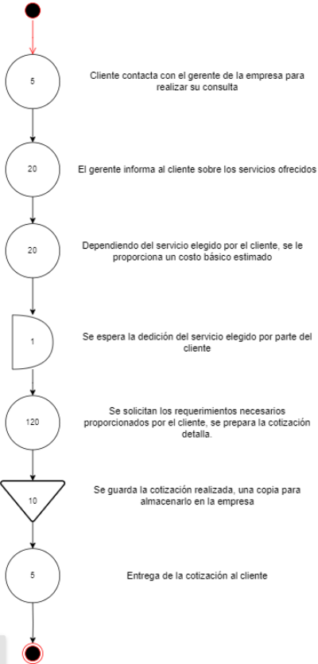

|  |  |  |
| --- | --- | --- |
| Tabla Resumen | | |
| Actividad | Cantidad | Tiempo |
| Operación | 5 | 170 |
| Almacenamiento | 1 | 10 |
| Espera | 1 | 1 |
| Total | 7 | 181 min |

3.2. Efectos Del Problema En El Área De Trabajo O En Los Resultados De La Empresa.

La ausencia de un sistema de cotizaciones en la empresa KATARI, tienen impactos significativos en el área de trabajo y en los resultados de la institución:

* + **Déficit en las Cotizaciones:** La falta de un sistema de Cotizaciones hace que se pierdan muchos clientes que hacen sus consultas por los servicios.
  + **Falta de seguimiento a los proyectos en curso:** Al no registrar las cotizaciones, se pierde datos de las cotizaciones que pasan a ser proyectos.
  + **Falta de Control y Supervisión:** La ausencia de un registro centralizado dificulta la supervisión y el seguimiento de los proyectos, ya que los datos se pierden por el tiempo y por tenerlo físicamente.
  + **Impacto en la Imagen y Confianza Institucional:** La incapacidad para controlar y registrar adecuadamente las cotizaciones puede afectar la percepción pública sobre la seriedad, transparencia de la empresa KATARI disminuyendo la confianza de los ciudadanos.

3.3. Análisis De Las Causas Raíz Que Generan El Problema.

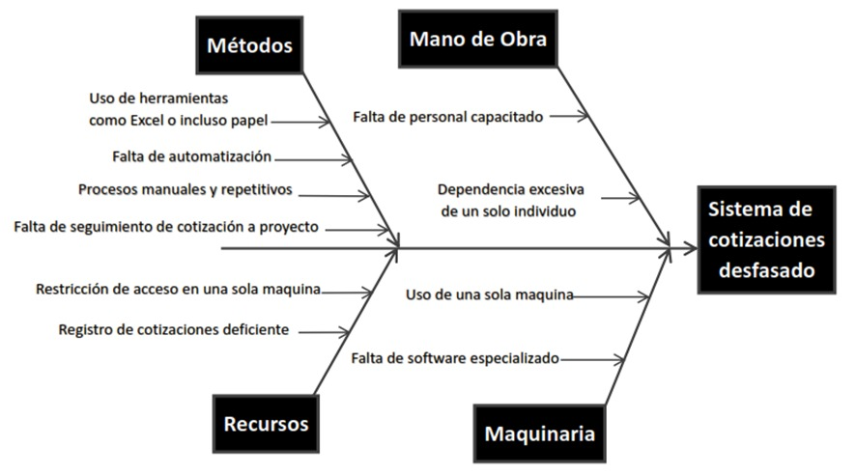

La combinación de estas problemáticas genera una deficiencia a la empresa, lo que conlleva a la necesidad de un sistema que automatice las cotizaciones de los productos y servicios que se ofrece. Resolver estas causas raíces requiere un enfoque integral, abordando tanto aspectos tecnológicos como culturales y de gestión para implementar soluciones efectivas y sostenibles.

3.4. Priorización De Causas Raíz.

Causas en la empresa

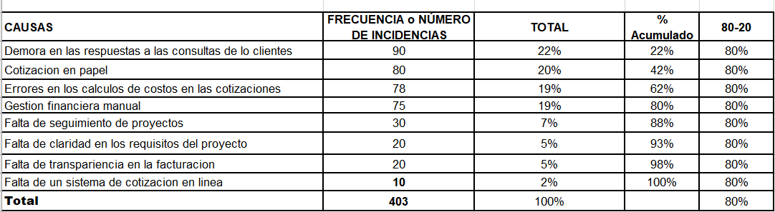

Diagrama de Pareto

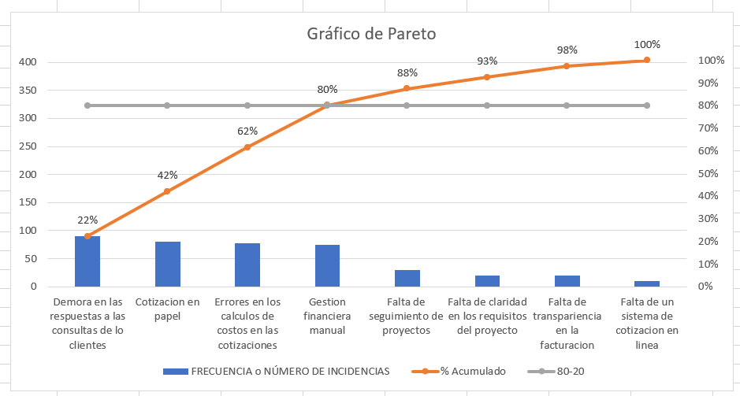

Con esta herramienta concluimos que la causa principal de la deficiencia en la empresa es la demora en la respuesta a las consultas que hacen los clientes, este diagrama nos dio una perspectiva mas amplia sobre que problema es el que tiene mayor impacto en la empresa.

CAPITULO IV

PROPUESTA TECNICA DE LA INNOVACIÓN

4.1. Plan De Acción De La Mejora Propuesta

El presente Plan de Acción de la Mejora Propuesta tiene como objetivo principal el desarrollo e implementación de un sistema integral de cotización y seguimiento de proyectos para optimizar los procesos internos de la empresa. Con esta iniciativa se busca mejorar la eficiencia operativa, la precisión en la cotización de proyectos y el seguimiento detallado del progreso de cada proyecto, desde su inicio hasta su finalización.

Este plan se estructura en varias fases estratégicas diseñadas para abordar de manera sistemática cada aspecto del proceso de implementación del sistema:

Fase 1: Análisis de Requerimientos y Procesos de Negocio:

Realizar un análisis detallado de los procesos de cotización y seguimiento de proyectos existentes en la empresa.

Identificar las necesidades específicas de los diferentes departamentos involucrados en el proceso, como ventas, desarrollo de software, y análisis estadístico.

Definir los requisitos del sistema, incluyendo funcionalidades clave, flujos de trabajo y necesidades de reportes.

Fase 2: Diseño del Sistema:

Crear un diseño detallado del sistema, incluyendo la estructura de la base de datos, la interfaz de usuario y los flujos de trabajo

Definir roles, permisos de acceso y seguridad del sistema.

Fase 3: Desarrollo del Software:

Implementar el sistema de cotización y seguimiento de proyectos utilizando las tecnologías seleccionadas.

Desarrollar módulos para la gestión de cotizaciones, seguimiento de proyectos, asignación de recursos, y generación de informes.

Realizar pruebas exhaustivas para garantizar la funcionalidad, seguridad y usabilidad del sistema.

Fase 4: Implementación y Capacitación:

Desplegar el sistema en un entorno de producción, asegurando una transición suave desde los procesos anteriores.

Proporcionar capacitación a los usuarios finales y administradores del sistema sobre cómo utilizar las nuevas funcionalidades y realizar el seguimiento de proyectos de manera efectiva.

Establecer procedimientos de soporte y mantenimiento para garantizar el funcionamiento continuo del sistema.

Fase 5: Evaluación y Mejora Continua:

Monitorear el rendimiento del sistema y recopilar comentarios de los usuarios para identificar áreas de mejora.

Realizar actualizaciones y mejoras periódicas en base a los comentarios y cambios en los requisitos del negocio.

Mantener una comunicación abierta con los diferentes departamentos para garantizar que el sistema siga siendo relevante y efectivo a medida que evolucionan las necesidades de la empresa.

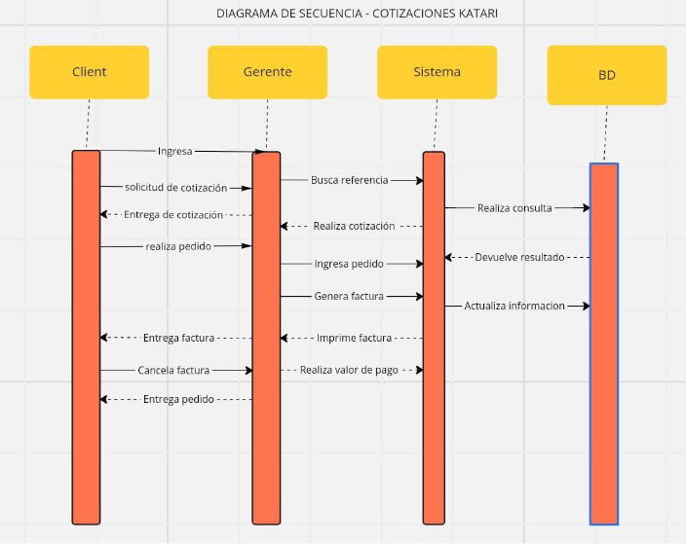

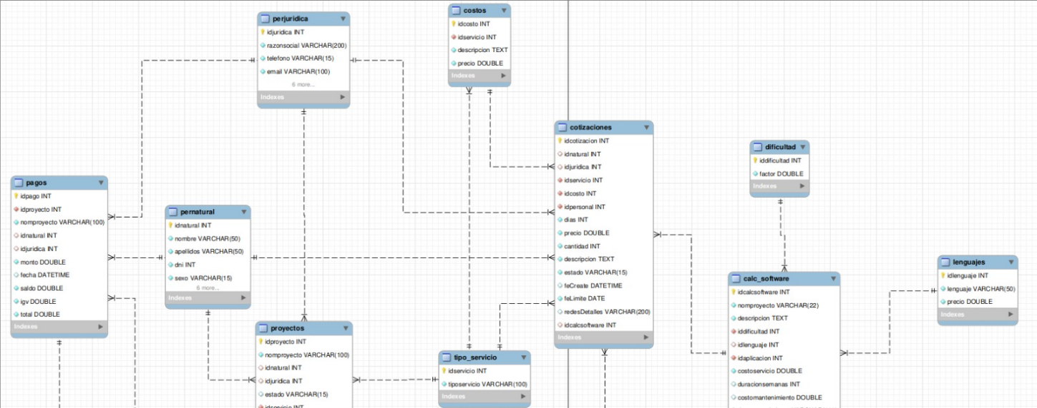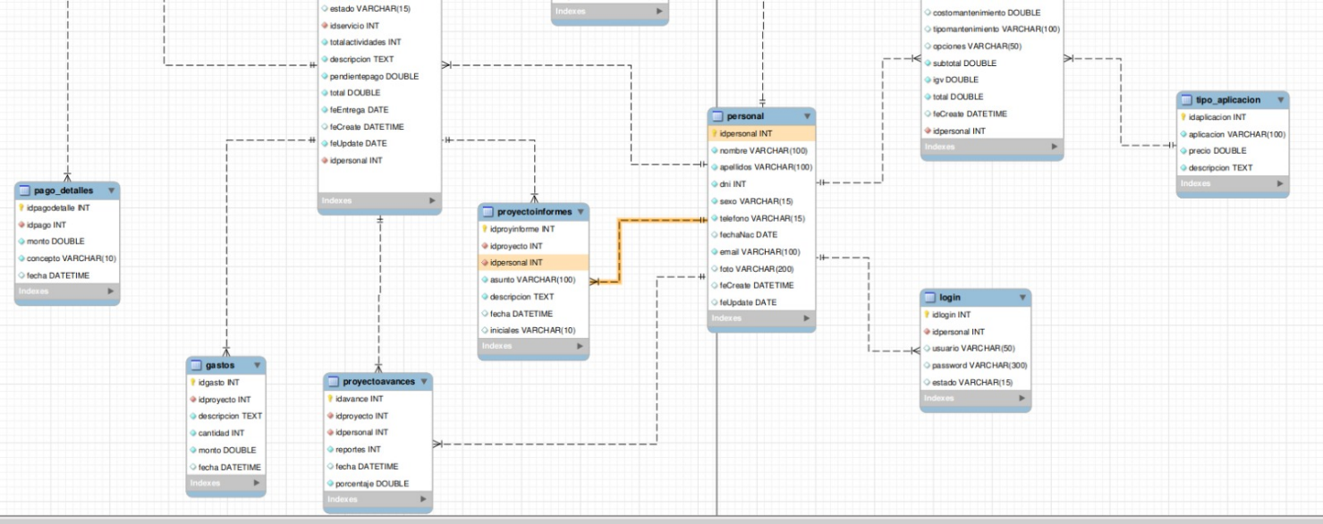

4.2. Consideraciones Técnicas, Operativas y Ambientales Para La Implementación De La Mejora

**4.2.1. Consideraciones Técnicas:**

* **Compatibilidad Tecnológica:** Verifica la compatibilidad del sistema PHP y MySQL con la infraestructura tecnológica existente en la empresa de desarrollo de software. Asegúrate de que los servidores web puedan ejecutar PHP y que la base de datos MySQL esté disponible y sea accesible desde el sistema.
* **Seguridad de Datos:** Implementa medidas de seguridad robustas en el sistema para proteger la integridad y confidencialidad de la información almacenada en la base de datos. Utiliza técnicas de cifrado de datos y establece restricciones de acceso a la base de datos para garantizar que solo usuarios autorizados puedan acceder a la información.
* **Escalabilidad y Rendimiento:** Diseña el sistema de manera que sea escalable y capaz de manejar un gran volumen de cotizaciones y datos de seguimiento de proyectos sin comprometer su rendimiento. Optimiza las consultas a la base de datos y utiliza técnicas de caché para mejorar los tiempos de respuesta del sistema.
* **Respaldo y Recuperación de Datos:** Establece procedimientos de respaldo periódico de la base de datos para garantizar la recuperación de datos en caso de fallos o pérdida de información. Utiliza herramientas de respaldo automatizadas y asegúrate de que los Backus se almacenen en ubicaciones seguras y accesibles.

**4.2.2. Consideraciones Operativas:**

* **Procedimientos y Protocolos:** Establece procedimientos claros y protocolos de operación para el personal encargado del sistema. Define roles y responsabilidades, y documenta los pasos necesarios para cotizar proyectos y dar seguimiento a su progreso.
* **Capacitación y Entrenamiento:** Brinda capacitación adecuada al personal sobre el manejo del sistema, haciendo hincapié en la importancia de seguir los protocolos de seguridad y procedimientos establecidos. Proporciona recursos de capacitación, como manuales y tutoriales, y ofrece sesiones de entrenamiento práctico.
* **Mantenimiento Preventivo:** Programa actividades de mantenimiento regular para el sistema y sus componentes. Realiza actualizaciones de seguridad y optimización de rendimiento de forma periódica, y asegúrate de que se sigan las mejores prácticas de mantenimiento de sistemas web.

**4.2.3. Consideraciones Ambientales:**

**Impacto Ambiental del Hardware:** Considera el impacto ambiental del hardware utilizado en el sistema. Opta por servidores y equipos de bajo consumo energético y asegúrate de que se dispongan adecuadamente los residuos electrónicos al final de su vida útil.

**Sostenibilidad en la Implementación:** Busca soluciones que minimicen el uso de papel y recursos físicos en el proceso de cotización y seguimiento de proyectos. Utiliza herramientas digitales y electrónicas para reducir la huella ambiental y promueve prácticas sostenibles en toda la empresa.

**Cumplimiento Normativo Ambiental:** Asegúrate de cumplir con las regulaciones ambientales y disposiciones legales al implementar el sistema. Investiga las normativas locales y regionales relacionadas con el manejo de datos y residuos electrónicos, y asegúrate de cumplir con todas las obligaciones legales y ambientales pertinentes.

4.3. Recursos técnicos para implementar la mejora propuesta

Diagrama de fujo

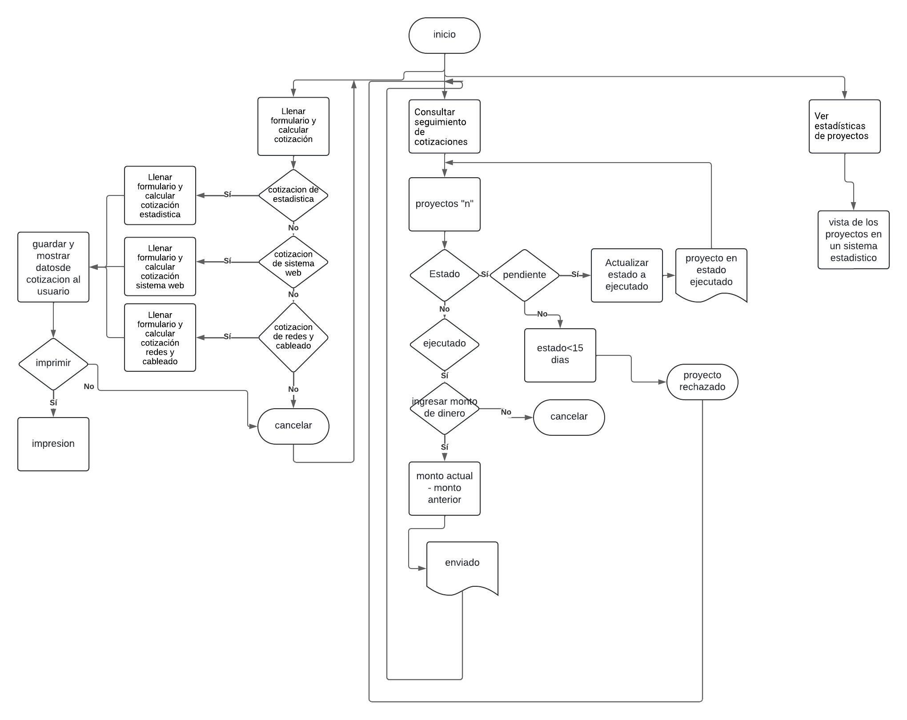

Diagrama Casos de Uso

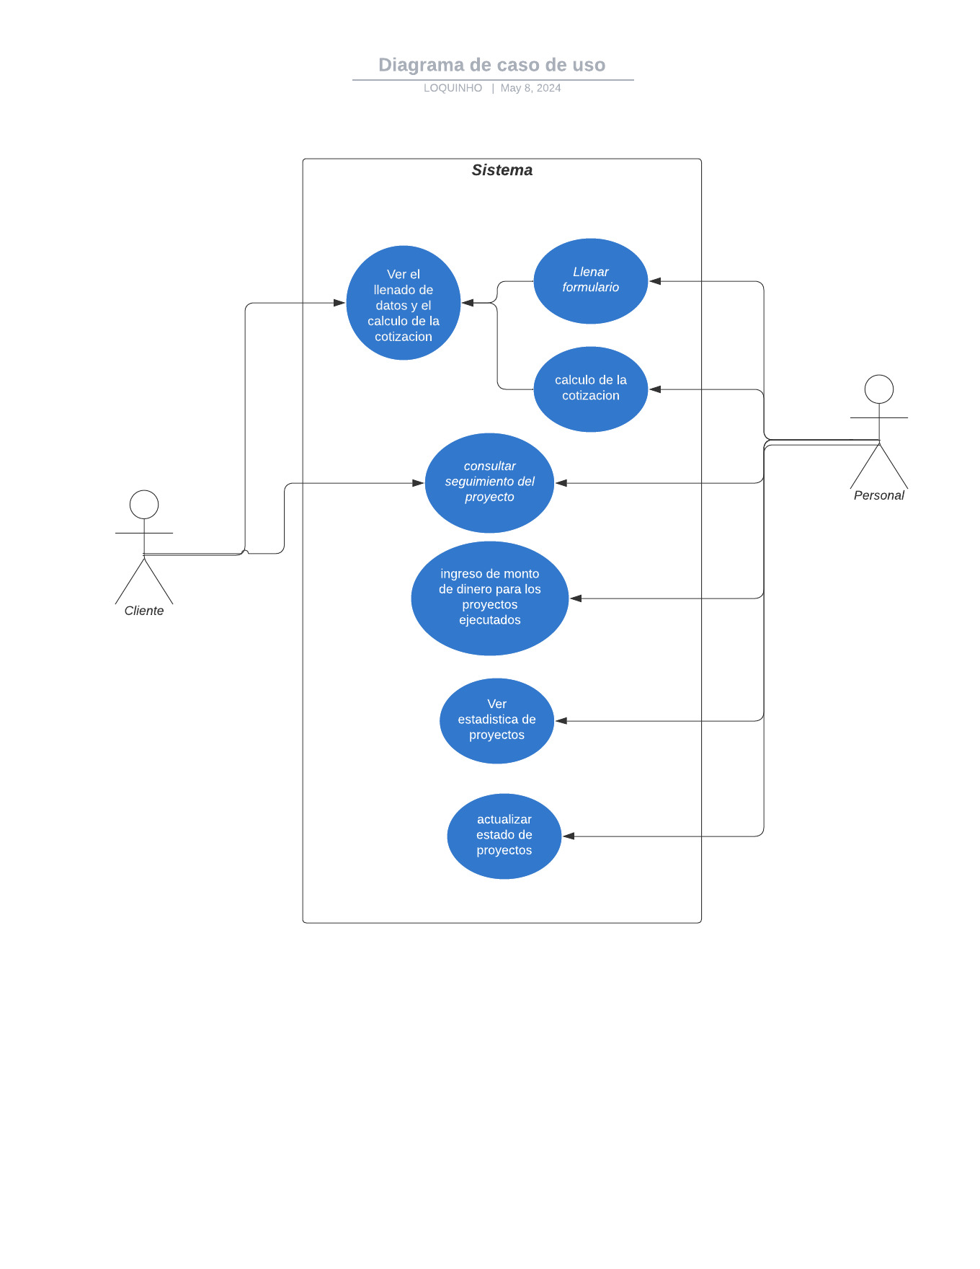

4.4. Diagrama del proceso, mapa del flujo de valor y/o diagrama de operación de la situación mejorada

|  |  |  |  |  |  |  |  |  |  |  |  |  |
| --- | --- | --- | --- | --- | --- | --- | --- | --- | --- | --- | --- | --- |
| **DIAGRAMA DE ANÁLISIS DEL PROCESO** | | | | | | | | | | | | |
| Objetivo: Cotizar servicios a los clientes | | **RESUMEN** | | | | | | | | | | |
| ACTIVIDAD | | | | ACTUAL | | | | MEJORADO | | DIFERENCIA |
| Operación | | |  | 5 | | | | 2 | | -3 |
| Proceso analizado: | Cotizaciones para clientes | Transporte | | |  | 0 | | | | 0 | | 0 |
| Espera | | |  | 2 | | | | 0 | | -2 |
| Método:  Actual | Propuesto: X | Inspección | | |  | 2 | | | | 0 | | -2 |
| Almacenamiento | | |  | 1 | | | | 1 | | 0 |
| Localización: KATARI | | Distancia (m) | | | | - | | | | - | | - |
| Tiempo (hr/hombre) | | | | 3:01 | | | | 20 min | | - |
| Operario: Gerente de KATARI | | Costo s/. | | | | - | | | | - | | - |
| Total | | | | 10 | | | | 3 | | - |
| Descripción | | Costo | Distancia | Tiempo | | Símbolo | | | | | Observaciones | |
|  |  |  |  |  |
| El cliente contacta con el gerente de la empresa para realizar su consulta | | - | - |  | |  |  |  |  |  | Inicio del proceso | |
| El gerente informa al cliente sobre los servicios que la empresa ofrece, incluyendo Desarrollo de Software, Análisis Estadístico y Redes. | | - | - | 5 min | | X |  |  |  |  |  | |
| Se le solicita sus requerimientos al cliente | | - | - | 10 min | | X |  |  |  |  |  | |
| Se guarda la cotización realizada | | - | - | 10 seg | |  |  |  |  | X |  | |
| Se le entrega la cotización al cliente por medio físico o digital | | - | - | 30 seg | | X |  |  |  |  | Fin del proceso | |
| TOTAL | | - | - | 15:40 min | | 3 | - | - | - | 1 |  | |

4.5. Cronograma de ejecución de la mejora

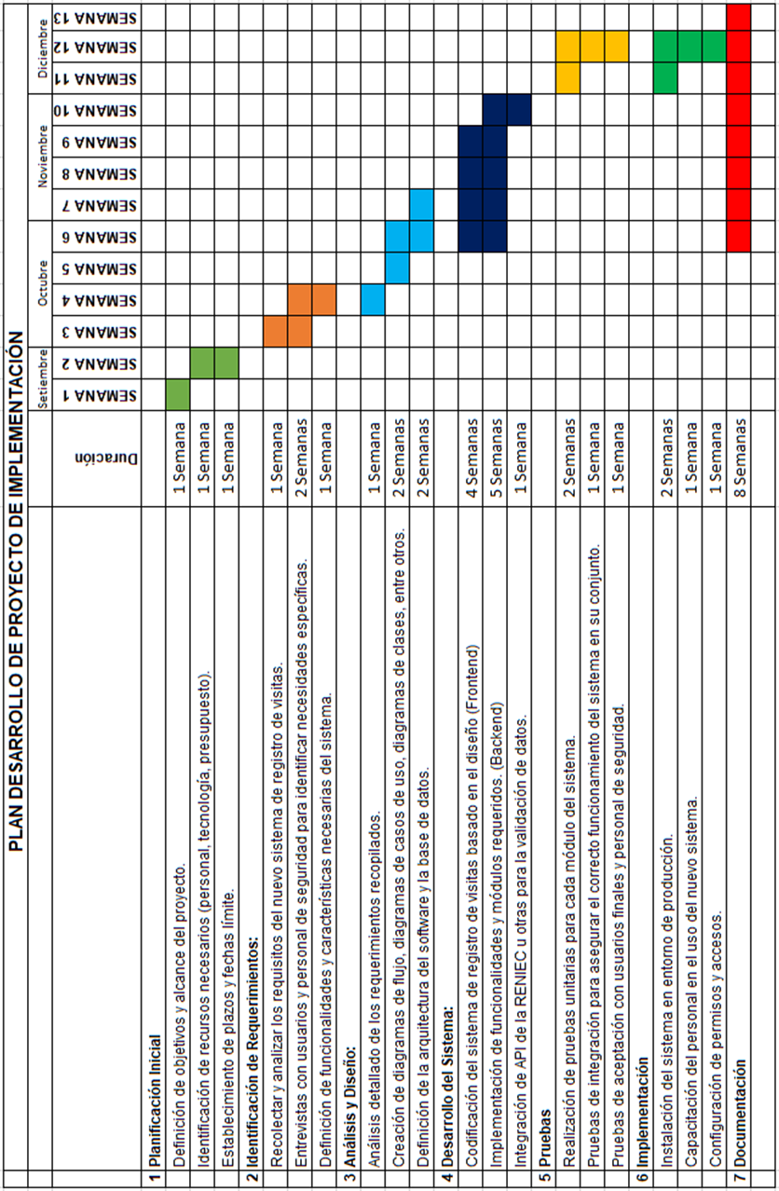

4.6. Aspectos limitantes para la implementación de la mejora

CAPITULO V

COSTOS DE IMPLEMENTACION DE LA MEJORA

Redacta un floro

5.1. Costo de materiales.

Tabla de materiales

|  |  |  |  |  |  |
| --- | --- | --- | --- | --- | --- |
| **N°** | **Descripción** | **Unidad de medida** | **Costo unitario** | **Cantidad** | **Costo total** |
| **Equipos y bienes duraderos** | | | | | |
| 1 | Laptop Core i5 10va Generacion | Unidad | S/. 3,500.00 | 1 | S/. 40.00 |
| 2 | Impresora a color | Unidad | S/. 950.00 | 1 | S/. 50.00 |
| 3 | Tinta para impresora | Juego | S/. 120.00 | 1 | S/. 80.00 |
| 4 | Memoria USB | Unidad | S/. 50.00 | 1 | S/. 250.00 |
|  | TOTAL | | | | **S/. 400.00** |
| **Materiales e insumos** | | | | | |
| 5 | Hojas de Papel A4 80 Gr | Caja | S/. 180.00 | 1 | S/. 180.00 |
| 6 | Materiales de escritorio | Global | S/. 80.00 | 1 | S/. 80.00 |
| 7 | Perforador | Unidad | S/. 35.00 | 1 | S/. 35.00 |
| 8 | Engrampador | paquete | S/. 65.00 | 1 | S/. 65.00 |
| 9 | Archivador de palanca | Unidad | S/. 8.00 | 6 | S/. 48.00 |
| 10 | Pizarra acrilica | Unidad | S/. 120.00 | 1 | S/. 120.00 |
| 11 | Extensiones de luz | Unidad | S/. 15.00 | 5 | S/. 75.00 |
|  | TOTAL | | | | **S/. 603.00** |
| **SOFTWARE** | | | | | |
| 18 | Dominio | anual | S/. 210.00 | 1 | S/. 2.00 |
| 19 | Hosting | anual | S/. 380.00 | 1 | S/. 80.00 |
| 20 | Servidor | mensual | S/. 39.00 | 12 | S/. 8.00 |
| 21 | Visual Studio Code | licencia | S/. - | 1 | S/. - |
| 22 | Motor de Base de datos | licencia | S/. - | 1 | S/. - |
|  | TOTAL | | | | **S/. 99.00** |
|  | **SUB TOTAL GENERAL** | | | | **S/. 100.00** |
| **Otros gastos** | | | | | |
| 26 | Imprevistos (10% del Total) | | | | **S/. 10.50** |
| **TOTAL GENERAL** | | | | | **S/. 1,070.50** |

5.2. Costo de mano de obra.

|  |  |  |  |  |  |  |
| --- | --- | --- | --- | --- | --- | --- |
| ÍTEMS | TÉCNICO | OPERACIÓN | COSTOS x HORA | TIEMPO DE HORAS EMPLEADO | TOTAL | MENSUAL |
| 1 | Aprendiz | Desarrollo Front End | S/. 2.00 | 4 | S/. 8.00 | 168.00 |
| 2 | Aprendiz | Desarrollo Backend | S/. 2.00 | 4 | S/. 8.00 | 168.00 |
| 3 | Aprendiz | Testing | S/. 1.00 | 4 | S/. 4.00 | 48.00 |
| 4 | Aprendiz | Desarrollo de base de datos | S/.2.00 | 4 | S/.8.00 | 168.00 |
| TOTAL |  |  |  |  | S/. 72.00 | 588.00 |

5.3. Costo de máquinas, herramientas y equipos.

|  |  |  |  |  |
| --- | --- | --- | --- | --- |
| **ÍTEMS** | **Actividades** | **CANTIDAD** | **COSTOS UNITARIOS** | **COSTO TOTAL** |
| **1** | Equipos de desarrollo | **5** | **S/.10.00** | **S/.50.00** |
| **2** | Herramientas de diseño | **1** | **S/.00.00** | **S/.00.00** |
| **3** | **Licencias de software** | **2** | **S/.00.00** | **S/.00.00** |
| **4** | **Herramientas de control de versiones** | **1** | **S/.00.00** | **S/.00.00** |
|  | **TOTAL** |  |  | **S/.50.00** |

5.4. Otros costos de implementación de la Mejora.

|  |  |  |
| --- | --- | --- |
| **ÍTEMS** | **SERVICIOS** | **COSTOS** |
| **1** | Biblioteca | S/.00.00 |
| **2** | Local | S/.00.00 |
| **3** | Internet | S/.45.00 |
| **4** | Laptop | S/. 5.00 |
| **5** | API (Reniec - Sunat) | S/. 00.00 |
| **6** | Hosting | S/.250.00 |
| **7** | Costo del sistema | S/. 588.00 |
| **TOTAL** | | **S/. 888.00** |

5.5. Costo total de la implementación de la Mejora.

|  |  |
| --- | --- |
| **COSTO ESTIMADO DE LA IMPLEMENTACIÓN** | |
| **Costos** | **Totales** |
| Costos de materiales | S/. 100.00 |
| Costo de mano de obra | S/. 200.00 |
| Costo de máquinas, herramientas y equipos | S/. 50.00 |
| Costos de servicios | S/. 250.00 |
| **TOTAL** | **S/.550.00** |

CAPITULO VI

EVALUACION TECNICA Y ECONOMICA DE LA MEJORA

6.1. Beneficio técnico y/o económico esperado de la Mejora

6.1.1. Beneficio Técnico

6.1.1.1 Automatización de Procesos:

* + - La generación automática de cotizaciones y proformas reduce el tiempo necesario para elaborar manualmente estos documentos, acelerando el proceso desde la solicitud del cliente hasta la entrega.
    - La automatización minimizara la probabilidad de errores comunes en la elaboración de cotizaciones y cálculos, garantizando una mayor precisión.

6.1.1.2 Colaboración Mejorada:

* + - Varios usuarios pueden trabajar simultáneamente en el sistema, evitando conflictos de versiones y facilitando la colaboración.
    - El sistema web puede manejar automáticamente el control de versiones, asegurando que todos los usuarios trabajen con la versión más reciente de la información.

6.1.1.3 Acceso en tiempo real:

* + - Capacidad de calcular costos y generar proformas en tiempo real asegura que la información proporcionada a los clientes sea siempre la más actualizada y precisa.
    - Seguimiento continuo de los proyectos permite a los gestores y equipos tener una visión clara del progreso, detectar desviaciones y tomar decisiones informadas rápidamente.

6.1.2. Beneficio Económico

6.1.2.1. Reducción de Costos Operativos:

* + - La automatización del proceso de cotización y la mejora en la gestión de datos reducen la necesidad de personal dedicado a tareas repetitivas y manuales.
    - Ahorro significativo en costos laborales y operativos.
    - Disminuye la necesidad de trabajo manual, reduciendo costos laborales.
    - Reduce errores en cotizaciones que pueden llevar a pérdidas financieras.

6.1.2.2. Incremento en la Eficiencia y Productividad:

* + - Acelera el proceso de cotización, permitiendo a los empleados manejar más solicitudes en menos tiempo.
    - Optimiza el uso de recursos internos, aumentando la productividad.
    - Ofrece cotizaciones más precisas y rápidas, mejorando la satisfacción del cliente y aumentando la probabilidad de cerrar ventas.
    - Un proceso de cotización eficiente y preciso aumenta la satisfacción del cliente, mejorando la retención y la lealtad del cliente.

6.1.2.3. Reducción de Errores Costosos:

* + - Minimiza errores en la generación de cotizaciones, reduciendo el riesgo de pérdidas financieras.
    - Asegura que los proyectos se cotizan adecuadamente, evitando subestimaciones.
    - La automatización en la generación de cotizaciones reduce los errores humanos que pueden ocurrir en la entrada manual de datos.
    - La implementación de controles y validaciones automáticas asegura que los datos ingresados sean correctos y completos.

6.2. Relación Beneficio/Costo.

(El tiempo referencial para el cálculo del beneficio es el tiempo de vida estimado de la mejora / innovación / creatividad) (El costo es la sumatoria de todos los ítems del capítulo V)

(2 - 5 páginas)

CAPITULO VII

CONCLUSIONES

7.1 Conclusiones respecto a los objetivos del Proyecto de Mejora.

CAPITULO VIII

8.1 Recomendaciones para la empresa respecto del Proyecto de Mejora/ Innovación / Creatividad.

(Máximo 2 páginas)

Citas, tablas, gráficos, anexos y referencias bibliográficas: formato APA

Calculos en excel (Producion, beneficio/costo, etc.) Graficos, cuadros, diagramas, etc.

………………………………………………………………………………………………

PRESENTACION IMPRESA:

Citas, tablas, gráficos, anexos y referencias bibliográficas: formato APA

(Fuente: Times New Roman, Tamaño: 12 pts.)